Dassenwandeling 2025

Uitleg van alle posten

Inhoud

Post 1: Filmhuis in loods Rien Pijpers 2
Post 2: Dassen database in garage Jo Vaessen (feb 2025) 4
Post 3: Dassenburcht in de Horsterweg (feb 2025) 5
Post 4: Voeding van de das in de Loods van boer Claessen (feb 2025) 6
Post 5: Sporen van de das in de Eijkskenweg (feb 2025) 7
Post: Catering 8

Post 1: Filmhuis in loods Rien Pijpers

Wat is nodig:
- afspraken met appelboer Rien Pijpers
- laptop(s) met twee schermen
- video’s op USB stick
Toelichting bij de video’s
1 – Das in burcht
Dassen zijn hele mooie en sociale dieren. Met een prachtige zwart-wit gestreepte kop. Je ziet hier de ingang van hun hol, dat heet een burcht. Kijk eens naar hun pootjes? Elke teen heeft een hele lange nagel, daar kunnen ze heel goed mee graven. Je ziet ook dat de das overal aan ruikt. Dassen kunnen nl 500 keer beter ruiken als de mens. Dat is ook handig, want ze leven overdag in hun donkere burchten, en ze komen pas naar buiten in de avond, als het donker is. Ze kunnen dan ook veel beter ruiken als zien. En als ze iets vreemds ruiken, dan nemen ze geen risico, dan duiken ze direct hun holletje weer in.
2 – Das inspecteert burcht
Hier zie je het heel goed, de das ruikt echt overal aan. De dassen binnenin de burcht blijven rustig afwachten, ze komen namelijk pas naar buiten als deze wachter het sein veilig heeft gegeven. Komt dat er niet, blijven ze in hun veilig holletje zitten.
3 – Das komt uit burcht maar vertrouwt het niet
Dit is een andere das in een andere burcht. Ook hier zie je dat ie heel erg goed aan het ruiken is. Eerst denkt ie van: het gaat wel. Maar dan komt ie in de buurt van de camera en ruikt dan toch iets vreemds. En heel langzaam en waakzaam gaat ie in de achteruit en gaat maar gauw weer zijn holletje in. Ze nemen echt geen risico.
4 – Marter in burcht
Dit is een steenmarter. Hij heeft de pijp van de das wel in de gaten, maar ruikt dat er een das in deze pijp aanwezig is. Hij neemt dan ook snel de benen, want een das is niet echt blij met dit soort onverwacht bezoek. Overigens behoort ook de das tot de familie van de marters.
5 – Vos in burcht
Dit is een vos. Zoals je ziet: hij zit echt in de pijp. Vossen zijn niet zo bang van dassen, want ze zijn even groot. Gauw ruzie maken doen ze niet. Maar er is wel een groot verschil: dassen poepen en plassen nooit in hun burcht, die houden ze heel schoon. Ze poepen altijd in kleine putjes heel ver van hun burcht af, dat noemen we latrines. Maar vossen, die poepen in de pijp en dat gaat heel erg stinken. Dus wat doet de das? Die sluit aan de binnenkant deze pijp af, net zolang totdat de vos is opgehoepeld.
6 – Damp uit bewoonde burcht
Als je goed kijkt, zie je de damp komen uit deze burcht. Dat is de warmte die van enkele dassen in hun warme holletje afkomt. Als het heeft gesneeuwd zie je het nog beter: dan zie je uit elke pijp damp komen. En je ziet dan ook dat ze op vaste paadjes lopen van de ene naar de andere pijp. Die paadjes, dat noemen we wissels. Hierover leren jullie meer bij de post aan de Eijkskensweg.

7 – Das in regen
Dit is een grappig filmpje, he? Het regent en de das is nu punk geworden, alle haren staan rechtop. Overigens zijn die haren gedeeltelijk grijs en hebben ze een zwarte punt. Je ziet ze vaak aan prikkeldraad hangen op de plekken waar hun wissel ze onder de prikkeldraad door brengt.
8 – Drinken
Net zoals wij moeten ook dassen drinken. Dat doen ze uit rivieren, vijvers, meertjes, of gewoon uit een poel naast de weg. Het is wel bijzonder dat deze das dit bij daglicht doet. Meestal is het dan een das die zich niet echt lekker voelt, want een gezonde das zul je normaal gesproken alleen in de nacht zien. Wel bijzonder dat iemand hem gewoon heeft kunnen filmen en dat hij daar niet van geschrokken is. Maar uiteindelijk wordt het kabaal van dat vliegtuig hem teveel en neemt hij toch maar gauw de vlucht.
9 – Eten
Weten jullie wat dassen heeeel graag eten? Pieren! En die vangen ze op een hele bijzondere manier, kijk maar eens goed. Ze ruiken precies waar ze zitten en trekken ze dan heel voorzichtig uit de grond. Ze kunnen wel 100 pieren eten in 1 nacht.
10 – Das in brug buis
Over het kanaal ligt een brug en die heet Brug Elsloo. Naast de brug hangt een zwarte buis. Die is speciaal voor de dassen opgehangen. Want eerst liepen ze over de brug en regelmatig bleef er daarbij eentje dood. Al vanaf de dag dat de buis is opgehangen, lopen de dassen er doorheen. We hebben er een camera in laten zakken en dan zie je wel hetzelfde als in het 3e filmpje: de das komt er aan, maar ruikt dan iets vreemds aan die camera (mensengeur) en wat doet ie dan? Dan gaat hij in de achteruit, terug naar waar ie vandaan is gekomen. Grappig, he?
11 – Das in burcht vlucht voor vuurwerk
We horen altijd dat dieren bang zijn voor ons vuurwerk. Dat is makkelijk gezegd, maar is dat ook zo? Nou, kijk maar eens naar deze das. Telkens als ie bijna uit zijn holletje is, hoor je een knal en vlucht ie gauw weer naar binnen. Zielig, he? En dan te bedenken dat alle dieren in het bos dezelfde angst hebben, denk aan vossen, hertjes, konijnen, enzovoorts.

------------------//-------------------

Post 2: Dassen database in garage Jo Vaessen (feb 2025)

Voorbereiding:
- Tafel, een paar stoelen, heater, afgeschermd raam, scherm voor beamer,
- Laptop met database, beamer (vooraf testen lamp).
- Beachflag aan de oprit,
- Tijd-bewaker (tweede persoon)
- Beschrijving van de uitleg, zie hieronder.

We willen jullie iets laten zien over hoe we weten waar de dassen zitten, en hoe belangrijk dat is, en hoe wij de computer daarbij gebruiken.
Even voorstellen, wij zijn: ........... van de Dassen werkgroep IVN-Elsloo.
- Vraag … Waarom hebben we een database ??
  - Dassen burchten op een landkaart vastleggen, en dode dassen.
  - Updaten na inspecties, zitten ze er nog? Verdwenen?
  - Bescherming: rasters plaatsen/repareren (gemeente), schade dijken kanaal en spoor, schade grondeigenaren.
- We gaan met de groep op inspectietocht, kijken waar de burchten zitten, in gebruik of verlaten? Sporen, schade aan kanaaldijk, …
- We openen nu de dassen database. Kijk maar eens op de kaart, waar we nu zijn ....
- En die bolletjes, wat betekenen die? ….. Laat de kids reageren.
- We gaan een bolletje verder bekijken? Naar de Horsterweg tegenover, waar jullie zo dadelijk heengaan. Horsterweg, Hoofdburcht H1 met waarnemingen en foto’s. En Vluchtpijp V2 op de akker met een video.
- Grootste gevaar voor de dassen? Het verkeer. We noteren gevonden dode dassen, D15 Siekendaal (foto). Soms advies naar gemeente om raster te plaatsen, bv Napoleonsweg D2 (foto).
- Of verstoring bij bewerking land door de boer, bv V2 Horsterweg waar de das uitgangen heeft gemaakt in de akker, praten met de boer.

- Bedankt !!

Post 3: Dassenburcht in de Horsterweg (feb 2025)

Dassen leven onder de grond in een heel uitgebreid gangenstelsel met verschillende kamers. Dat noem je een dassenburcht. Jullie staan nu bij een hele grote dassenburcht.
Gangen in een dassenburcht hebben een doorsnee van ongeveer 30 cm en ze zijn verbonden met kamers. Er zijn ook gangen die doodlopen. Daar is een das misschien gestopt met graven of gaat hij een andere keer weer verder. Dassen blijven namelijk altijd graven aan hun burcht. Daardoor kunnen die enorm groot worden. Wel zo groot als een voetbalveld.
Er zijn in een dassenburcht ook gangen die naar buiten lopen. Dat zijn in- en uitgangen, maar soms ook gaten waar verse lucht door naar binnen kan komen. Je kunt je misschien wel voorstellen dat als je onder de grond leeft dat je af en toe ook wat frisse lucht wil hebben.
De kamers die worden gebruikt in een burcht worden gestoffeerd (moeilijk woord) met nestmateriaal waarin de dassen overdag slapen. Het is dus een soort vloerbedekking en bed tegelijkertijd. Dit nestmateriaal kan bestaan uit gras, stro, bladeren, mos en varens. Dat wordt door een das tussen zijn kin en borst en voorpoten geklemd en achterstevoren naar binnen gesleept. En soms gooien ze dat naar buiten en maken ze een vers bed.
In een kamer in een burcht kunnen 2, hooguit 3 dassen slapen. In het voorjaar kan de kamer ook worden gebruikt als kraamkamer. Weet iemand wat dat is? Dat is de plek waar de baby dassen worden geboren en verzorgd. De kraamkamer ligt bijna altijd dicht aan de oppervlakte vlakbij de ingang van een hol.
Het zand dat uit de dassenburcht wordt gegraven vormt grote stortbergen. Deze kunnen enorm groot zijn. Er zijn stortbergen gemeten van wel 35 m3. Dat zijn bijna twee vrachtwagens vol met zand. De openingen van een burcht en de stortbergen zijn trechtervormig, ze vormen een driehoek, en zo geplaatst dat ze de burcht goed kunnen ventileren. Geuren van de vijanden van een das worden zo diep naar binnen gevoerd, en daardoor weten de dassen onder de grond al of er gevaar dreigt. Weet iemand wat de vijanden van dassen zijn?
Een dassenburcht bestaat meestal uit verschillende lagen (verdiepingen), en kan wel 4 meter diep zijn. Daar moet je flink voor graven. Maar daar mogen dassen ook lang over doen voordat een burcht zo groot is. Dassenburchten kunnen namelijk heel erg oud zijn. In Duitsland is er een dassenburcht gevonden die bewoond is vanaf het einde van de laatste ijstijd. Dat is 12.000 jaar oud.
In een dassenburcht wonen trouwens niet altijd alleen maar dassen. Ze worden ook gebruikt door muizen, ratten, wezels, konijnen, wilde katten en vossen. Soms zelfs gelijktijdig. Gezellige boel dus.

Hebben jullie nog vragen?

Post 4: Voeding van de das in de Loods van boer Claessen (feb 2025)

Voorbereiding:
- afspraak met boer Claessen (is al gebeurd),
- verzamelen voedsel om te tonen, per jaargetijde (eikels, pierlingen in grand, valfruit, maiskolven, ..),
- ….

Te gast waren wij bij boer Claessen Horsterweg te Catsop, alwaar wij de 5 groepen iets mochten vertellen over wat een das zoal eet. We konden alleen een klein gedeelte demonstreren zoals levende regenwormen in een kom, maiskolven en appels (valfruit) omdat het voedselaanbod voor de dassen in de winter zeer beperkt is. De kinderen waren met name enthousiast over de regenwormen en sommigen durfden deze zelf in hun hand te nemen.
We hebben een zo natuurlijke mogelijke opstelling gemaakt met twee opgezette dassen op pallets omgeven door struiken en enig voedsel. (zie foto)
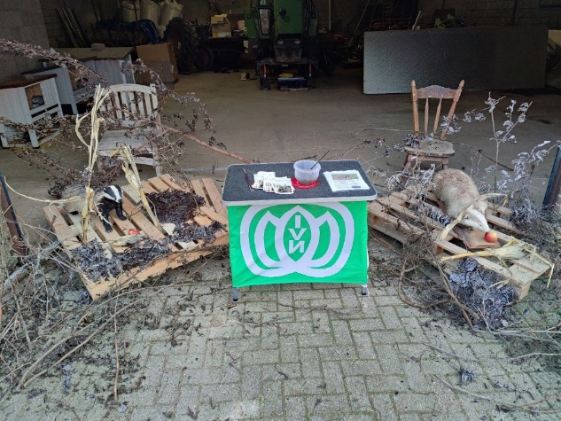
Op het menu van een das staan regenwormen, kevers, rupsen, larven, tevens is hij verlekkerd op kersen, bessen, pruimen, en ander valfruit. Graan, gras en maïs lusten ze ook en wanneer toevallig (nesten van) muizen, ratten, kleine kadavers, slakken, amfibieën of vogeleieren vinden tijdens het foerageren, smullen ze deze ook op.
Zijn hoofdvoedsel bestaat uit regenwormen die hij bij nat weer van het gras raapt. Bij een onderzoek werd bij 75% van de onderzochte dassen wormen in hun maag aangetroffen. 65% hiervan had alleen maar wormen in hun maag. Een das kan in één avond wel 200 regenwormen eten. Dit levert hem ongeveer net zoveel eiwitten op als een stukje rundvlees. Als de bodem nog warm is en de lucht snel afkoelt zijn de geuren van de grond het beste te ruiken. Deze situatie doet zich in de schemer voor. Dit is dus de beste tijd voor de das om eten te gaan zoeken (foerageren).
Een das moet gemiddeld 400 tot 600 gram voedsel per dag eten. Het duurt dus uren voordat de das genoeg voedsel heeft gevonden voor die dag.

Post 5: Sporen van de das in de Eijkskenweg (feb 2025)

Nodig: Foto’s van dassensporen, wissels, rasters, faunatunnels.
Bordje bij wissel voor Pijpers, vanuit weiland naar perceel Claessen (Henk)
Een persoon (Thei) begeleidt de groep vanaf Loods Claessen naar de Eijkskensweg, onderweg tonen en uitleg van de dassenwissel voor Pijpers. Bij Eijkskenweg overdragen aan Jo voor uitleg sporen holle weg.
Welkom, wij zijn Jo en Thei. We gaan wat vertellen over sporen van de das. En waarom? De das is een nachtdier, je ziet hem zeer zelden. Daarom moeten we het hebben van sporen om te zien of er een das geweest is en waar hij woont.
Meteen al zien we links een hol, in de helling. We blijven hier even staan, van welk dier is dit? En hoe zien we dit? Van een konijn .. of een das … of een vos? Het dassenhol is groter, ovaal van vorm. En de oprit is schuin. En een berg zand natuurlijk. Vraag: is dit een verse burcht of een oude? Onkruid in het zand.
Zie je ook de wissels, van en naar de burcht?
We gaan verder ….. kijk of je sporen ziet.
Links en rechts een flinke burcht. Weerskanten wissel de helling omhoog naar de appelboomgaard en de weg. Best wel steil. Dankzij lange nagels.
Zie je voetsporen? Of nagel sporen? Ik laat nu de foto zien van een dassenvoetje .. en welke afdruk hoort hierbij? FOTO
De das is een nachtdier, ziet slecht, ruikt erg goed. Loopt z’n neus achterna, daarom ook dezelfde route. Dat zie je ook in het veld. FOTO
Soms moet een das onder prikkeldraad door, een weg oversteken. Haren in de draad.
Latrine, een das maakt een putje en poept daar in. Ze geven met de latrines en plasplekken een geur af om hun territorium af te zetten. FOTO
Snuitputjes. Op plaatsen waar een das naar voedsel speurt, laat hij soms zogenaamde 'snuitputjes' achter. De das maakt ze met zijn voorpoot en wroet er daarna met zijn snuit in rond. FOTO
Verderop brede ruwe wissel …… wilde varkens.
Bedankt voor jullie aandacht. De volgende post, hieronder linksaf.
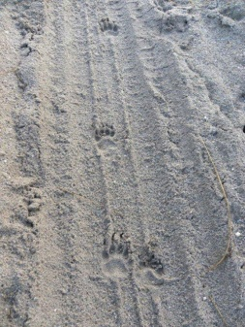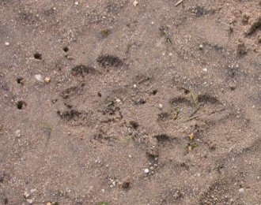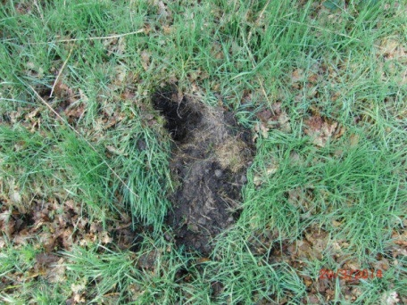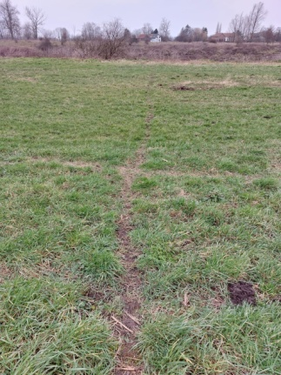

Post: Catering

Twee personen nodig.
- Koffie en thee, suiker en melk, chocomel, appels van Rien Pijpers.

- Hoeveelheid ligt aan het aantal kinderen en helpers.
- Tafel voor op het plein is geleend van Roger Reubsaet.
- Bij hem mochten we verwarmd bij de kachel binnen de koffie/thee zetten.
- De chocomel konden we opwarmen middels 2 elektrische platen van IVN.
- Twee koffiezetapparaten nodig, waarvan eentje van IVN en de andere van Digna, omdat anders de tuinwerkgroep geen koffie kon zetten.
- Ook de waterkoker van haar hebben we gebruikt maar IVN heeft er zelf ook een.
- Afwasbare plastic bekers zijn van IVN, evenals opscheplepels voor de chocomel en thermoskannen.
- Verder hebben we een IVN vlag tussen de bomen opgehangen.
- Zorgen voor koffie/thee voor de posten die geen plek hebben ergens binnen.

Diversen:
- Badges
- Beachflags
- …….

